**Koszulki męskie Adidas-gdzie je kupić?**

**Odzież sportowa jest odpowiednia na co dzień oraz treningi. Przeczytaj nasz artykuł, aby dowiedzieć się więcej o wyborze koszulek.**

**Koszulki męskie Adidas**

Dobrze dobrane *koszulki męskie Adidas* będą świetnie pasować na wyjścia codzienne, jak i bardzo intensywne treningi. Przeczytaj nasz artykuł, aby dowiedzieć się więcej o wyborze odzieży sportowej.

**Jakie koszulki męskie Adidas wybrać?**

Marka Adidas w swojej ofercie posiada bardzo dużą gamę koszulek sportowych dla mężczyzn. To pozwala dostosować każdy model do konkretnej osoby. Najważniejszy aspekt to rozmiar. Na treningi przydadzą się [koszulki męskie Adidas](https://sport-connection.pl/t-shirty-sportowe-meskie-koszulki) luźniejsze. Kolejna kwestia to materiał z jakiego zostały wykonane. Najlepiej zdecydować się na naturalne tkaniny, które pozwolą skórze oddychać. Często w koszulkach znaleźć możemy elementy filtrujące. To dodatkowe udogodnienie dla osób żyjących aktywnie.

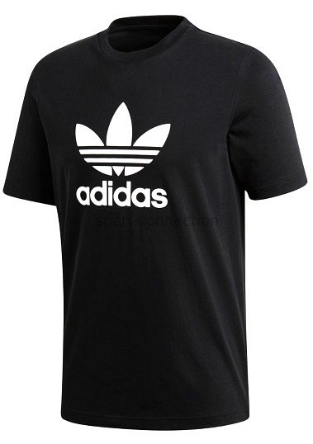

**Gdzie kupić koszulki męskie Adidas?**

W dużych miastach sklepy tej marki znajdziemy w większości galerii handlowych. Dużo sklepów sportowych również w swojej ofercie posiada **koszulki męskie Adidas** o wielu różnorodnych wzorach. Jeśli lubimy promocje i niskie ceny, przeszukajmy internet. Tutaj też wiele sklepów oferuje produkty Adidas w bardzo niskich cenach. Nie zwlekaj i zakup koszulki dla siebie lub najbliższych. Będą one dodatkowo bardzo miłym prezentem. Sprawdź już dziś i odśwież swoją szafę!